

LIETUVOS RESPUBLIKOS VIDAUS REIKALŲ MINISTRAS

LIETUVOS RESPUBLIKOS UŽSIENIO REIKALŲ MINISTRAS

ĮSAKYMAS
DĖL lIETUVOS RESPUBLIKOS VIDAUS REIKALŲ MINISTRO IR LIETUVOS RESPUBLIKOS UŽSIENIO REIKALŲ MINISTRO 2015 M. kovo 19 D. ĮSAKYMO nR. 1v-200/v-62 „Dėl asmens tapatybės kortelės ir paso IŠDAVIMO TVARKOS APRAŠO PATVIRTINIMO“ PAKEITIMO

2022 m. gruodžio 12 d. Nr. 1V-770/V-404
Vilnius

1. P a k e i č i a m e Asmens tapatybės kortelės ir paso išdavimo tvarkos aprašą, patvirtintą Lietuvos Respublikos vidaus reikalų ministro ir Lietuvos Respublikos užsienio reikalų ministro 2015 m. kovo 19 d. įsakymu Nr. 1V-200/V-62 „Dėl Asmens tapatybės kortelės ir paso išdavimo tvarkos aprašo patvirtinimo“:
1.1. Pakeičiame 1 punktą ir jį išdėstome taip:
„1. Asmens tapatybės kortelės ir paso išdavimo tvarkos aprašas (toliau – aprašas) reglamentuoja dokumentų dėl asmens tapatybės kortelės ir paso išdavimo ar keitimo pateikimą Migracijos departamentui prie Lietuvos Respublikos vidaus reikalų ministerijos (toliau – Migracijos departamentas), Lietuvos Respublikos užsienio reikalų ministerijai, Lietuvos Respublikos diplomatinei atstovybei ar konsulinei įstaigai (toliau kartu – konsulinė įstaiga), prašymo išduoti (pakeisti) asmens tapatybės kortelę (1a priedas) ir prašymo išduoti (pakeisti) pasą (1b priedas) (toliau – prašymas išduoti asmens dokumentą) pildymą ir dokumentų dėl asmens tapatybės kortelės ar paso išdavimo ar keitimo priėmimą, prašymų išduoti asmens dokumentą nagrinėjimą ir sprendimo priėmimą dėl asmens tapatybės kortelės ar paso Lietuvos Respublikos piliečiui (toliau – pilietis) išdavimo ar pakeitimo, užsakymo dėl asmens tapatybės kortelės ar paso išrašymo perdavimą Asmens dokumentų išrašymo centrui prie Lietuvos Respublikos vidaus reikalų ministerijos (toliau – Asmens dokumentų išrašymo centras), išrašytų asmens tapatybės kortelių, vokų su asmens tapatybės kortelės kontaktinės elektroninės laikmenos aktyvavimo duomenimis (slaptažodžiu) (toliau – vokas su slaptažodžiu) ir pasų siuntimą užsakymą pateikusiai institucijai ir gautos siuntos patikrinimą, asmens tapatybės kortelės ar paso įteikimą ir jų galiojimą, negaliojančių asmens tapatybės kortelių ir pasų sunaikinimą, pranešimo apie prarastą asmens tapatybės kortelę ar pasą pateikimą ir prarastos asmens tapatybės kortelės, paso ar Lietuvos Respublikos piliečio paso paskelbimą negaliojančiais, asmens tapatybės kortelės ir paso išdavimo, keitimo skubos tvarka, asmens tapatybės kortelės ir paso išdavimo, keitimo konsulinėje įstaigoje ar piliečiui, kuris Lietuvos Respublikoje atlieka arešto, laisvės atėmimo bausmę (toliau – nuteistasis), arba piliečiui, kuriam teismo nutartimi Lietuvos Respublikoje taikomos priverčiamosios medicinos priemonės psichikos sveikatos priežiūros įstaigoje (toliau – pilietis, esantis sveikatos priežiūros įstaigoje), ypatumus.“
1.2. Pakeičiame 5 punktą ir jį išdėstome taip:
„5. Asmens tapatybės kortelėje elektroniniu būdu fiksuojami Asmens tapatybės kortelės ir paso įstatymo 5 straipsnio 1 dalyje ir 4 dalies 5 punkte nurodyti asmens duomenys, piliečio veido atvaizdas ir dviejų pirštų atspaudai. Prašymo išduoti asmens tapatybės kortelę teikimo metu piliečio pageidavimu kortelėje taip pat įrašomi Asmens dokumentų išrašymo centro sudaryti asmens elektroninės atpažinties sertifikatas ir kvalifikuotas elektroninio parašo sertifikatas (toliau – sertifikatai).
Sertifikatų sudarymo ir tvarkymo, įskaitant pakartotinį sertifikatų sudarymą bei įrašymą į asmens tapatybės kortelę (sertifikatų atnaujinimą), tvarką nustato Asmens dokumentų išrašymo centro direktorius.
Pase elektroniniu būdu fiksuojami Asmens tapatybės kortelės ir paso įstatymo 5 straipsnio 1 dalyje ir 4 dalies 5 punkte nurodyti asmens duomenys, piliečio gimimo vieta (nurodomas valstybės pavadinimas), veido atvaizdas ir dviejų pirštų atspaudai. Į pasą piliečio rašytiniu prašymu taip pat gali būti įrašoma jo tautybė.“
1.3. Pakeičiame 8 punktą ir jį išdėstome taip:
„8. Migracijos departamentas su Asmens dokumentų išdavimo informacine sistema (toliau – asmens dokumentų išdavimo sistema) dirba tiesiogiai (prijungties režimu) arba per Lietuvos migracijos informacinės sistemos (toliau – MIGRIS) ir asmens dokumentų išdavimo sistemos sąsają. Konsulinė įstaiga su asmens dokumentų išdavimo sistema dirba tiesiogiai (prijungties režimu), išskyrus apraše nurodytus atvejus.“
1.4. Pakeičiame 10 punktą ir jį išdėstome taip:
„10. Dokumentus dėl asmens tapatybės kortelės ar paso išdavimo ar keitimo Migracijos departamentui, Užsienio reikalų ministerijai arba konsulinei įstaigai pilietis pateikia asmeniškai atvykęs, išskyrus aprašo 10¹, 12–17 punktuose ir X skyriuje nurodytus atvejus.“
1.5. Pakeičiame 10¹.1 papunktį ir jį išdėstome taip:
„10¹.1. piliečiui, kuriam išduodamas ar keičiamas pasas, jau buvo išduotas asmens tapatybę ir pilietybę patvirtinantis dokumentas (išskyrus jeigu kreipiamasi dėl pirmojo paso išdavimo piliečiui iki 2 metų amžiaus) ir jis neturi galiojančio kelionės dokumento arba iki kelionės dokumento galiojimo pabaigos liko ne daugiau kaip 3 mėnesiai;“.
1.6. Pakeičiame 11.2.1 papunktį ir jį išdėstome taip:
„11.2.1. asmens tapatybės kortelę ir (ar) pasą, kai jį keičia;“.
1.7. Pakeičiame 11.5 papunktį ir jį išdėstome taip:
„11.5. jeigu nėra techninių galimybių nuskaityti piliečio veido atvaizdo biometrinių duomenų registravimo įranga ar dokumentus dėl asmens tapatybės kortelės ar paso išdavimo ar keitimo piliečiui iki 2 metų amžiaus pateikia jo teisėtas atstovas, kai pilietis iki 2 metų amžiaus neatvyksta į Migracijos departamentą arba konsulinę įstaigą, – dvi tapačias piliečio amžių atitinkančias nuotraukas, kurios turi atitikti Nuotraukų asmens dokumentams reikalavimus, patvirtintus Lietuvos Respublikos vidaus reikalų ministro 2002 m. gruodžio 6 d. įsakymu Nr. 569 „Dėl Nuotraukų asmens dokumentams reikalavimų patvirtinimo“ (toliau – Nuotraukų asmens dokumentams reikalavimai) (kitoje pusėje aiškiai užrašomas piliečio vardas (-ai) ir pavardė (-ės);“.
1.8. Pakeičiame 11.6 papunktį ir jį išdėstome taip:
„11.6. jeigu prašymą išduoti asmens dokumentą vaikui teikia vienas iš išsituokusių vaiko tėvų (įtėvių) (toliau – tėvai) – dokumentą, patvirtinantį, kad vaiko gyvenamoji vieta nustatyta su prašymą pateikiančiu vaiko tėvu arba to iš tėvų, su kuriuo nustatyta vaiko gyvenamoji vieta, rašytinį sutikimą dėl prašymo pateikimo, o jeigu vaiko gyvenamoji vieta nenustatyta (kai santuoka nutraukta užsienio valstybėje) – dokumentą, kuriuo nutraukta santuoka;“.
1.9. Pakeičiame 11¹.1.2.2 papunktį ir jį išdėstome taip:
„11¹.1.2.2. jei pateikiami dokumentai dėl paso išdavimo piliečiui iki 2 metų amžiaus, kuriam asmens tapatybę ir pilietybę patvirtinantis dokumentas anksčiau nebuvo išduotas, – turi būti nurodyti aprašo 12 punkte nustatyti piliečio tapatybę patvirtinančio asmens duomenys, jo parašu patvirtinta piliečio asmens tapatybė ir tai, kad pateiktos nuotraukos yra šio piliečio;“.
1.10. Pakeičiame 13 punktą ir jį išdėstome taip:
„13. Prašymą išduoti asmens dokumentą ir kitus aprašo 11 punkte nurodytus dokumentus dėl asmens tapatybės kortelės ar paso išdavimo piliečiui iki 16 metų pateikia vienas iš tėvų ar globėjas (rūpintojas) arba socialinės globos įstaigos atstovas. Jeigu vaiko tėvai išsituokę, prašymą išduoti asmens dokumentą ir kitus dokumentus pateikia vienas iš tėvų, su kuriuo nustatyta vaiko gyvenamoji vieta, arba pastarojo rašytiniu sutikimu – kitas iš tėvų. Rašytiniame sutikime jį surašiusio vieno iš tėvų parašas turi būti patvirtintas notarine ar jai prilyginta tvarka, išskyrus atvejus, kai sutikimas pasirašytas kvalifikuotu elektroniniu parašu arba surašomas Migracijos departamento įgalioto valstybės tarnautojo ar darbuotojo arba konsulinio pareigūno ar konsulinės įstaigos įgalioto darbuotojo akivaizdoje.
Jeigu piliečiui iki 16 metų anksčiau nebuvo išduotas asmens tapatybę ir pilietybę patvirtinantis dokumentas, tai prašymo išduoti (pakeisti) asmens tapatybės kortelę 15 eilutėje ir prašymo išduoti (pakeisti) pasą 14 eilutėje yra nurodomi asmens tapatybę patvirtinusio vieno iš tėvų ar globėjų (rūpintojų) duomenys. Asmens tapatybę patvirtinęs asmuo turi pasirašyti.“
1.11. Pakeičiame 14 punktą ir jį išdėstome taip:
„14. Pateikiant prašymą išduoti asmens dokumentą piliečiui nuo 2 iki 16 metų, turi dalyvauti ir jis pats. Pateikiant dokumentus dėl asmens tapatybės kortelės ar paso išdavimo ar keitimo piliečiui iki 2 metų, jam atvykti į Migracijos departamentą ar konsulinę įstaigą nebūtina.“
1.12. Papildome 17¹ punktu:
„17¹. Pilietis, pateikiantis prašymą išduoti asmens dokumentą Migracijos departamente, gali Migracijos departamento darbuotojui išreikšti pageidavimą, kad išrašytas asmens tapatybę ir pilietybę patvirtinantis dokumentas būtų išsiųstas jo nurodytu adresu Lietuvos Respublikoje.
Asmens tapatybę ir pilietybę patvirtinantį dokumentą piliečio nurodytu adresu Lietuvos Respublikoje pristato ir įteikia Migracijos departamento pasirinktas siuntų pristatymo paslaugos teikėjas (toliau – kurjeris). Pilietis, pageidaujantis, kad asmens tapatybę ir pilietybę patvirtinantis dokumentas jam būtų išsiųstas jo nurodytu adresu Lietuvos Respublikoje, pateikdamas prašymą išduoti asmens dokumentą, turi sumokėti mokestį už kurjerio paslaugą.
Pilietis, pageidaujantis, kad asmens tapatybę ir pilietybę patvirtinantis dokumentas jam būtų išsiųstas jo nurodytu adresu Lietuvos Respublikoje, pateikdamas prašymą išduoti asmens dokumentą, turi nurodyti: adresą Lietuvos Respublikoje, kuriuo kurjeris turi pristatyti asmens tapatybę ir pilietybę patvirtinantį dokumentą, mobilaus telefono numerį ir elektroninį paštą, kuriuo pageidauja būti informuojamas apie asmens tapatybę ir pilietybę patvirtinančio dokumento pristatymą, Migracijos departamento skyrių, kuriame pilietis pageidauja atsiimti asmens tapatybę ir pilietybę patvirtinantį dokumentą nepavykus asmens tapatybę ir pilietybę patvirtinančio dokumento įteikti per kurjerį. Piliečiui jo nurodytu mobilaus telefono numeriu ir elektroniniu pašto adresu išsiunčiamas patvirtinimas dėl asmens dokumento siuntimo jo nurodytu adresu Lietuvos Respublikoje. Kurjeriui perduodami šie duomenys: asmens, kuriam bus įteiktas asmens tapatybę ir pilietybę patvirtinantis dokumentas, vardas, pavardė, adresas Lietuvos Respublikoje, mobilaus telefono numeris ir elektroninio pašto adresas, Migracijos departamento skyrius, į kurį kurjeris privalo pristatyti neįteiktą asmens tapatybę ir pilietybę patvirtinantį dokumentą. Kurjeris informuoja pilietį jo nurodytu mobilaus telefono numeriu ir elektroniniu paštu apie asmens tapatybę ir pilietybę patvirtinančio dokumento pristatymą.“
1.13. Papildome 17² punktu:
„17². Jeigu asmens tapatybės kortelėje ar pase yra užfiksuoti visi Asmens tapatybės kortelės ir paso įstatyme nustatyti piliečio biometriniai duomenys ir piliečio parašas (jeigu parašas turi būti asmens tapatybės kortelėje ir (ar) pase) ir nuo biometrinių duomenų nuskaitymo praėjo ne daugiau kaip 6 mėnesiai, pilietis ir asmenys, nurodyti aprašo 13, 15 ir 16 punktuose, prašymą išduoti (pakeisti) asmens tapatybės kortelę ir prašymą išduoti (pakeisti) pasą (toliau kartu – prašymas dėl asmens dokumento) gali pateikti Migracijos departamentui per MIGRIS, pateikdami aprašo 4 ar 5 priede nurodytus duomenis. Prašymas dėl asmens dokumento piliečiui iki 2 metų negali būti pateikiamas per MIGRIS.
Prašymas dėl asmens dokumento gali būti pateikiamas, jeigu prašymą pateikiantis asmuo MIGRIS priemonėmis patvirtino asmens tapatybę.
Pateikdamas prašymą dėl asmens dokumento per MIGRIS, pilietis turi patvirtinti, kad sutinka asmeniškai atvykti į Migracijos departamentą atsiimti asmens tapatybę ir pilietybę patvirtinančio dokumento, o jeigu prašymą dėl asmens dokumento per MIGRIS teikia aprašo 13, 15 ar 16 punkte nurodytas asmuo, turi patvirtinti, kad atsiimant asmens tapatybę ir pilietybę patvirtinantį dokumentą dalyvaus aprašo 13, 15 ar 16 punkte nurodytas asmuo ir pats pilietis, kuriam išduodamas asmens tapatybę ir pilietybę patvirtinantis dokumentas.“
1.14. Papildome 17³ punktu:
„17³. Pilietis ar aprašo 13, 15 ir 16 punktuose nurodytas asmuo, teikdamas aprašo 17² punkte nurodytą prašymą dėl asmens dokumento per MIGRIS, turi pridėti aprašo 11.2 ir 11.6 papunkčiuose, 13 ir 15 punktuose nurodytų dokumentų skaitmenines kopijas, valstybės rinkliavos apmokėjimą patvirtinančius dokumentus, išskyrus atvejus, kai valstybės rinkliava apmokama per Valstybės informacinių išteklių sąveikumo platformą, arba dokumentų, patvirtinančių, kad pagal Rinkliavų įstatymą pilietis yra atleistas nuo valstybės rinkliavos mokėjimo, skaitmenines kopijas.“
1.15. Papildome 17⁴ punktu:
„17⁴. Jeigu prašymas dėl asmens dokumento pateiktas per MIGRIS, asmens tapatybės kortelėje ir pase fiksuojamas toks piliečio veido atvaizdas, dviejų pirštų atspaudai ir parašas, koks buvo užfiksuotas paskutiniame išduotame asmens tapatybę ir pilietybę patvirtinančiame dokumente.“
1.16. Papildome 25.2² papunkčiu:
„25.2². jeigu prašymas išduoti asmens dokumentą priimamas Migracijos departamente – patikrinti Įtariamųjų, kaltinamųjų ir nuteistųjų registre, ar nėra informacijos apie piliečiui (vyresniam nei 14 metų) paskirtą kardomąją priemonę – dokumentų paėmimą;“.
1.17. Papildome 25.2³ papunkčiu:
„25.2³. jeigu prašymas išduoti asmens dokumentą priimamas Migracijos departamente – patikrinti Ieškomų asmenų, neatpažintų lavonų ir nežinomų bejėgių asmenų žinybinio registre, ar nėra informacijos apie Lietuvos Respublikos teisėsaugos institucijų paskelbtą asmens paiešką;“.
1.18. Pakeičiame 25.4.1 papunktį ir jį išdėstome taip:
„25.4.1. registruoti prašymą išduoti asmens dokumentą asmens dokumentų išdavimo sistemoje. Jeigu prašymas išduoti asmens dokumentą teikiamas Užsienio reikalų ministerijai arba konsulinei įstaigai, šiame papunktyje nurodyti veiksmai neatliekami, kai pagal įrašus asmens dokumentų išdavimo sistemoje nustatoma, kad piliečiui paskirta Lietuvos Respublikos baudžiamojo proceso kodekse nustatyta kardomoji priemonė – dokumentų paėmimas, arba užsienio valstybėje esantis pilietis yra ieškomas Lietuvos Respublikos teisėsaugos institucijų (išskyrus atvejus, kai ieškomas kaip dingęs be žinios);“.
1.19. Papildome 25.4.3¹ papunkčiu:
„25.4.3¹. pasiteirauti, ar pilietis pageidauja, kad asmens tapatybės kortelėje būtų fiksuojamas asmens elektroninės atpažinties sertifikatas ir kvalifikuotas elektroninio parašo sertifikatas, ir jeigu pilietis pageidauja – ekraninėje prašymo išduoti (pakeisti) asmens tapatybės kortelę formoje pažymėti atitinkamą langelį ir MIGRIS atitinkamame laukelyje įrašyti piliečio elektroninio pašto adresą;“.
1.20. Pakeičiame 25.4.6 papunktį ir jį išdėstome taip:
„25.4.6. ekraninės prašymo išduoti asmens dokumentą formos pastaboms skirtoje eilutėje (atitinka prašymo išduoti (pakeisti) asmens tapatybės kortelę 15 eilutę ar prašymo išduoti (pakeisti) pasą 14 eilutę) nurodyti kitų dokumentų, kurie pagal aprašo reikalavimus turėjo būti pateikti asmens tapatybės kortelei ar pasui išduoti ar pakeisti, duomenis, taip pat nurodyti, kokius dokumentus ar duomenis, įrodančius asmens tapatybę, pilietis pateikė arba kokiu būdu įsitikinta asmens tapatybe. Patvirtinus piliečio tapatybę, ekraninės prašymo išduoti asmens dokumentą formos pastaboms skirtoje eilutėje (atitinka prašymo išduoti (pakeisti) asmens tapatybės kortelę 15 eilutę ar prašymo išduoti (pakeisti) pasą 14 eilutę) nurodoma, kad asmens tapatybė patvirtinta. Šiame papunktyje nurodyti veiksmai atliekami tik tais atvejais, kai aprašo 31.1 papunktyje nurodytais atvejais priimamas sprendimas dėl asmens tapatybės kortelės ar paso išdavimo ar keitimo arba atliekami aprašo 75–77 punktuose nustatyti patikrinimo veiksmai;“.
1.21. Papildome 25.4.9¹ papunkčiu:
„25.4.9¹. jeigu pilietis Aprašo 17¹ punkte nustatyta tvarka pageidauja, kad asmens tapatybę ir pilietybę patvirtinantį dokumentą jam pristatytų kurjeris – pasiteirauti piliečio, ar pilietis kurjeriui galės parodyti galiojantį asmens tapatybę ir pilietybę patvirtinantį dokumentą arba dokumentą, kurio galiojimas baigėsi ne anksčiau negu prieš vieną mėnesį. Jeigu pilietis pageidauja, kad asmens tapatybę ir pilietybę patvirtinantį dokumentą jam pristatytų kurjeris – Migracijos departamento įgaliotas valstybės tarnautojas ar darbuotojas įrašo ekraninės prašymo išduoti asmens dokumentą formos pastaboms skirtoje eilutėje (atitinka prašymo išduoti (pakeisti) asmens tapatybės kortelę 15 eilutę ar prašymo išduoti (pakeisti) pasą 14 eilutę) adresą, kuriuo kurjeris turi pristatyti asmens tapatybę ir pilietybę patvirtinantį dokumentą, mobilaus telefono numerį ir elektroninį paštą, kuriuo kurjeris informuos pilietį apie asmens tapatybę ir pilietybę patvirtinančio dokumento pristatymą, Migracijos departamento skyrių, kuriame pilietis pageidauja atsiimti asmens tapatybę ir pilietybę patvirtinantį dokumentą nepavykus asmens tapatybę ir pilietybę patvirtinančio dokumento įteikti per kurjerį, o jeigu pilietis pageidauja, kad jo asmens tapatybę ir pilietybę patvirtinantis dokumentas būtų įteiktas kitam asmeniui – aprašo 25.4.9 papunktyje nurodytą informaciją;“.
1.22. Papildome 25.4.9² papunkčiu:
„25.4.9². jeigu pilietis pageidauja, kad asmens tapatybę ir pilietybę patvirtinantis dokumentas jam būtų pristatytas per kurjerį arba konsulinės įstaigos pasirinktu saugiu būdu – informuoti pilietį, kad:
25.4.9².1. keičiamas asmens tapatybę ir pilietybę patvirtinantis dokumentas bus paskelbtas negaliojančiu nuo tos dienos, kai asmens dokumentų išdavimo sistemoje bus pažymėta, kad piliečiui įteikta nauja asmens tapatybės kortelė ar pasas;
25.4.9².2. jeigu iki to laiko, kai bus įteikta nauja asmens tapatybės kortelė ar naujas pasas, piliečiui būtų suteiktas naujas asmens kodas, pilietis pakeistų vardą (-us), pavardę, lytį, gimimo datą, jeigu pilietis turi pasą – ir gimimo vietą, ar asmuo netektų Lietuvos Respublikos pilietybės, jo asmens tapatybę ir pilietybę patvirtinantys dokumentai bus paskelbti negaliojančiais, kai asmens dokumentų išdavimo sistemoje bus pažymėta, kad piliečiui įteikta nauja asmens tapatybės kortelė ar pasas“.
1.23. Papildome 25.4.9³ papunkčiu:
„25.4.9³. pasiteirauti piliečio, kuriame Migracijos departamento skyriuje jis pageidauja atsiimti asmens tapatybę ir pilietybę patvirtinantį dokumentą.“
1.24. Pakeičiame 25.4.11 papunktį ir jį išdėstome taip:
„25.4.11. ekraninės prašymo išduoti asmens dokumentą formos pastaboms skirtoje eilutėje (atitinka prašymo išduoti (pakeisti) asmens tapatybės kortelę 15 eilutę ar prašymo išduoti (pakeisti) pasą 14 eilutę) įrašyti piliečio iki 2 metų (kai jis neatvyksta į Migracijos departamentą arba konsulinę įstaigą) asmens tapatybę ir nuotraukas patvirtinusio asmens vardą, pavardę ir jo asmens tapatybę patvirtinančio dokumento duomenis;“.
1.25. Pakeičiame 25.4.15 papunktį ir jį išdėstome taip:
„25.4.15. duoti asmeniui, pateikusiam prašymą išduoti asmens dokumentą ir dokumentus dėl asmens tapatybės kortelės ar paso išdavimo piliečiui iki 2 metų, prašymo išduoti (pakeisti) asmens tapatybės kortelę 15 eilutėje ar prašymo išduoti (pakeisti) pasą 14 eilutėje parašu patvirtinti piliečio iki 2 metų asmens tapatybę ir tai, kad pateiktos nuotraukos yra šio piliečio;“.
1.26. Pakeičiame 25.7 papunktį ir jį išdėstome taip:
„25.7. įteikti piliečiui nuo 14 metų, dėl kurio buvo pateiktas prašymas išduoti (pakeisti) asmens tapatybės kortelę ir kuris pageidavo, kad asmens tapatybės kortelėje būtų įrašyti sertifikatai, dokumentą, kuriame nurodytos Asmens elektroninės atpažinties sertifikato ir kvalifikuoto elektroninio parašo sertifikato sudarymo ir tvarkymo sąlygos (toliau – sertifikatų sąlygos);“
1.27. Papildome 25¹ punktu:
„25¹. Asmens tapatybę ir pilietybę patvirtinantis dokumentas negali būti siunčiamas piliečio nurodytu adresu Lietuvos Respublikoje, jeigu:
25¹.1. pilietis, kuris pageidauja, kad kurjeris jam asmeniškai įteiktų asmens tapatybę ir pilietybę patvirtinantį dokumentą, neturi galiojančio asmens tapatybę ir pilietybę patvirtinančio dokumento arba dokumento, kurio galiojimas baigėsi ne anksčiau kaip prieš vieną mėnesį;
25¹.2. Lietuvos Respublikos asmens tapatybę ir pilietybę patvirtinantis dokumentas išduodamas pirmą kartą;
25¹.3. pilietis atsisako sumokėti mokestį už kurjerio paslaugą;
25¹.4. pilietis pageidauja asmens tapatybę ir pilietybę patvirtinantį dokumentą gauti skubos tvarka;
25¹.5. pilietis prašymą dėl asmens dokumento pateikė per MIGRIS;
25¹.6. prašymo išduoti asmens tapatybės kortelę teikimo metu pilietis išreiškė pageidavimą, kad asmens tapatybės kortelėje būtų įrašytas asmens elektroninės atpažinties sertifikatas ir kvalifikuotas elektroninio parašo sertifikatas.“
1.28. Pakeičiame 28 punktą ir jį išdėstome taip:
„28. Atlikus aprašo 27 punkte nustatytą papildomą patikrinimą, prašymą išduoti asmens dokumentą ir dokumentus dėl asmens tapatybės kortelės ar paso išdavimo ar keitimo priėmęs Migracijos departamento įgaliotas valstybės tarnautojas, o jeigu prašymą išduoti asmens dokumentą ir dokumentus dėl asmens tapatybės kortelės ar paso išdavimo ar keitimo priėmė Migracijos departamento įgaliotas darbuotojas, kitas Migracijos departamento direktoriaus nustatyta tvarka paskirtas Migracijos departamento įgaliotas valstybės tarnautojas, nesant abejonių dėl asmens duomenų ir tapatybės, ekraninės prašymo išduoti asmens dokumentą formos pastaboms skirtoje eilutėje (atitinka prašymo išduoti (pakeisti) asmens tapatybės kortelę 15 eilutę ar prašymo išduoti (pakeisti) pasą 14 eilutę) pažymi, kad asmens duomenys ir tapatybė sutikrinti.“
1.29. Pripažįstame netekusiu galios 29 punktą.
1.30. Pakeičiame 31 punktą ir jį išdėstome taip:
„31. Migracijos departamento įgaliotas valstybės tarnautojas ar darbuotojas arba konsulinis pareigūnas, priėmęs prašymą išduoti asmens dokumentą, atlieka šiuos veiksmus:
31.1. jeigu prašymas išduoti asmens dokumentą priimamas Migracijos departamente ir Lietuvos Respublikos asmens tapatybę ir pilietybę patvirtinantis dokumentas išduodamas pirmą kartą arba jeigu Lietuvos Respublikos asmens tapatybę ir pilietybę patvirtinantis dokumentas išduodamas vietoj prarasto dokumento, arba jeigu yra atliktas aprašo 27 punkte nurodytas patikrinimas ir nėra abejonių dėl asmens duomenų ir tapatybės ir yra sumokėta valstybės rinkliava – Migracijos departamento įgaliotas valstybės tarnautojas prašymo išduoti asmens dokumentą 12 eilutės atitinkamame langelyje pažymi, kad priimtas sprendimas išduoti arba pakeisti asmens tapatybės kortelę ar pasą, nurodo savo pareigas, vardą (-us), pavardę, sprendimo priėmimo datą ir pasirašo;
31.2. jeigu prašymas išduoti asmens dokumentą priimamas Užsienio reikalų ministerijoje arba konsulinėje įstaigoje ir konsulinis pareigūnas neturi abejonių dėl prašymą išduoti asmens dokumentą pateikusio piliečio asmens duomenų ir tapatybės, prašymo išduoti asmens dokumentą 12 eilutės atitinkamame langelyje konsulinis pareigūnas pažymi, kad priimtas sprendimas išduoti arba pakeisti asmens tapatybės kortelę ar pasą, įrašo savo pareigas, vardą (-us), pavardę, sprendimo priėmimo datą ir pasirašo;
31.3. Migracijos departamento įgaliotas valstybės tarnautojas ar darbuotojas arba konsulinis pareigūnas atlieka aprašo 37 punkte nurodytus veiksmus.“
1.31. Papildome 31¹ punktu:
„31¹. Jeigu prašymas dėl asmens dokumento pateikiamas per MIGRIS, Migracijos departamento įgaliotas valstybės tarnautojas ar darbuotojas atlieka Aprašo 25.2 ir 25.2² papunkčiuose, 30 punkte nurodytus veiksmus, nustato, ar pateikti visi reikiami aprašo 4 ar 5 priede nurodyti duomenys ir aprašo 17³ punkte nurodyti dokumentai, taip pat nustato, ar prašymas atitinka Aprašo 17² punkte nurodytus reikalavimus. Migracijos departamento įgaliotas valstybės tarnautojas, nustatęs, kad surinktų dokumentų ir duomenų pakanka sprendimui dėl asmens dokumento priimti, priima sprendimą išduoti ar pakeisti arba atsisakyti išduoti ar pakeisti asmens dokumentą, kuris užregistruojamas MIGRIS.“
1.32. Papildome 31² punktu:
„31². Jeigu prašymas išduoti asmens dokumentą vietoj prarasto asmens tapatybę ir pilietybę patvirtinančio dokumento pateikiamas per MIGRIS – Migracijos departamento įgaliotas valstybės tarnautojas ar darbuotojas asmens dokumentų išdavimo sistemoje prarastą asmens tapatybės kortelę ar prarastą pasą paskelbia negaliojančiu.“
1.33. Pakeičiame 35 punktą ir jį išdėstome taip:
„35. Jeigu paaiškėja aplinkybės, dėl kurių asmens tapatybės kortelė ar pasas piliečiui negali būti išduotas ar pakeistas, Migracijos departamentas ne vėliau kaip per 5 darbo dienas parengia teisės aktų nuostatomis ir faktinėmis aplinkybėmis pagrįstą sprendimą neišduoti ar nepakeisti asmens tapatybės kortelės ar paso ir patvirtintą jo kopiją išsiunčia arba įteikia piliečiui. Piliečio pateikti dokumentų originalai ir nuotraukos (jei buvo pateikti) jam grąžinami. Jeigu prašymas išduoti asmens dokumentą buvo užregistruotas asmens dokumentų išdavimo sistemoje, o priimtas sprendimas neišduoti ar nepakeisti asmens tapatybės kortelės ar paso, Prašymų išduoti (pakeisti) asmens tapatybės kortelę ar pasą registro skiltyje „Pastabos“ nurodoma asmens tapatybės kortelės ar paso neišdavimo ar nepakeitimo priežastis (-ys). Jeigu prašymas dėl asmens dokumento buvo pateiktas per MIGRIS – sprendimas neišduoti ar nepakeisti asmens tapatybės kortelės ar paso piliečiui išsiunčiamas per MIGRIS.“
1.34. Pakeičiame 36 punktą ir jį išdėstome taip:
„36. Konsuliniam pareigūnui ar konsulinės įstaigos įgaliotam darbuotojui priimant prašymą išduoti asmens dokumentą ir dokumentus dėl asmens tapatybės kortelės ar paso išdavimo ar keitimo ir nustačius, kad Gyventojų registre nėra piliečio veido atvaizdo (išskyrus atvejus, kai išduodamas pirmas asmens tapatybę ir pilietybę patvirtinantis dokumentas) ar veido atvaizdas nesutampa su piliečio pateiktame keičiamame asmens tapatybę ir pilietybę patvirtinančiame dokumente esančiu veido atvaizdu, taip pat kitais atvejais, kai iškyla abejonių dėl piliečio asmens tapatybės, konsulinis pareigūnas ar konsulinės įstaigos įgaliotas darbuotojas ne vėliau kaip kitą darbo dieną nuo prašymo išduoti asmens dokumentą ir dokumentų asmens tapatybės kortelei ar (ir) pasui gauti priėmimo dienos kreipiasi į Migracijos departamentą dėl asmens atpažinimo procedūros atlikimo, kartu išsiųsdamas prašymo išduoti asmens dokumentą ir pateiktų dokumentų skaitmenines kopijas suderintu elektroninio pašto adresu. Migracijos departamentas dėl asmens atpažinimo procedūros atsako ne vėliau kaip per 20 darbo dienų nuo konsulinio pareigūno ar konsulinės įstaigos įgalioto darbuotojo prašymo dėl asmens atpažinimo procedūros atlikimo gavimo dienos ir pateikia konsulinei įstaigai asmens atpažinimo protokolą.“
1.35. Papildome 36¹ punktu:
„36¹. Kai pilietis nuo 14 metų yra praradęs asmens tapatybę ir pilietybę patvirtinantį dokumentą ir dėl techninių priežasčių pagal įrašus asmens dokumentų išdavimo sistemoje nėra galimybės patikrinti informacijos, ar piliečiui nėra paskirta kardomoji priemonė – dokumentų paėmimas, konsulinis pareigūnas ar konsulinės įstaigos įgaliotas darbuotojas ne vėliau kaip kitą darbo dieną nuo dokumentų asmens tapatybės kortelei ar (ir) pasui gauti priėmimo dienos elektroniniu būdu kreipiasi į Migracijos departamentą dėl konsultacijos, išsiųsdamas laišką suderintu elektroninio pašto adresu. Migracijos departamentas į konsultacijos prašymą atsako ne vėliau kaip per 5 darbo dienas nuo konsulinio pareigūno ar konsulinės įstaigos įgalioto darbuotojo prašymo dėl konsultacijos gavimo dienos ir pateikia konsulinei įstaigai rekomendaciją dėl asmens dokumento išdavimo. Atsakymo į prašymą dėl konsultacijos terminą Migracijos departamentas gali pratęsti iki 7 darbo dienų, o išimtiniais atvejais – iki 20 darbo dienų ir apie tai elektroniniu būdu informuojamas konsulinis pareigūnas ar konsulinės įstaigos įgaliotas darbuotojas, kuris kreipėsi dėl konsultacijos.“
1.36. Pakeičiame 38 punktą ir jį išdėstome taip:
„38. Asmens dokumentų išrašymo centras išrašytas asmens tapatybės korteles, vokus su slaptažodžiais ar pasus su lydraščiu siunčia Migracijos departamento skyriui, nurodytam užsakyme dėl asmens tapatybės kortelės ar paso išrašymo, arba per Užsienio reikalų ministeriją – konsulinei įstaigai.“
1.37. Pakeičiame 45 punktą ir jį išdėstome taip:
„45. Atsiimti asmens tapatybės kortelės ar paso į Migracijos departamento skyrių, kuris buvo nurodytas prašyme išduoti asmens dokumentą, ar konsulinę įstaigą, kurioje pateikė prašymą išduoti asmens dokumentą ar jį pakeisti, pilietis atvyksta pats, išskyrus aprašo 46–49 ir 112 punktuose nurodytus ir tuos atvejus, kai asmens tapatybės kortelė ar pasas jam išsiunčiamas konsulinės įstaigos ar Migracijos departamento pasirinktu saugiu būdu.
Jeigu pilietis prašymą dėl asmens dokumento pateikė per MIGRIS, jis asmeniškai turi atvykti atsiimti asmens tapatybės kortelės ar paso į tą Migracijos departamento skyrių, kuris buvo nurodytas prašyme išduoti asmens dokumentą.
Atsiimant asmens tapatybės kortelę piliečiui nuo 14 metų, kuris pageidavo, kad asmens tapatybės kortelėje būtų įrašyti sertifikatai, kartu su asmens tapatybės kortele asmeniškai įteikiamas vokas su slaptažodžiu.
Jei asmens tapatybės kortelę atsiima aprašo 46, 48 ar 49 punkte nurodytas asmuo nedalyvaujant piliečiui ar 47 punkte nurodytas asmuo arba asmens tapatybės kortelė įteikiama piliečiui, nesukakusiam 14 metų, arba aprašo 53 punkto trečioje pastraipoje nurodytu atveju, vokas su slaptažodžiu neįteikiamas, o šio aprašo VIII skyriuje nustatyta tvarka išsiunčiamas sunaikinti Asmens dokumentų išrašymo centrui.“
1.38. Pakeičiame 46 punktą ir jį išdėstome taip:
„46. Asmens tapatybės kortelę ar pasą gali paimti piliečio įgaliotas asmuo, kitas teisėtas atstovas ar piliečio rašytiniame prašyme išduoti asmens dokumentą, kurį jis pateikė Migracijos departamentui ar konsulinei įstaigai kartu su dokumentais dėl asmens tapatybės kortelės ar paso išdavimo ar keitimo, nurodytas asmuo, pateikęs savo asmens tapatybę ir pilietybę patvirtinantį dokumentą. Jeigu pateikdamas prašymą išduoti asmens dokumentą pilietis prašymo išduoti (pakeisti) asmens tapatybės kortelę 15 eilutėje ar prašymo išduoti (pakeisti) pasą 14 eilutėje nenurodė asmens, kurį įgalioja atsiimti išrašytą asmens tapatybės kortelę ar pasą, įgaliotas asmuo, atvykęs paimti asmens tapatybės kortelės ar paso, turi pateikti teisės aktų nustatyta tvarka sudarytą įgaliojimą arba informuoti Migracijos departamento įgaliotą valstybės tarnautoją ar darbuotoją arba konsulinį pareigūną ar konsulinės įstaigos įgaliotą darbuotoją apie Įgaliojimų registre esantį informacinių technologijų priemonėmis sudarytą įgaliojimą.“
1.39. Papildome 49¹ punktu:
„49¹. Jeigu kurjerio pristatytą asmens tapatybę ir pilietybę patvirtinantį dokumentą atsiima pilietis, jis turi pateikti asmens tapatybę ir pilietybę patvirtinantį dokumentą, jeigu kitas asmuo, nurodytas prašyme išduoti asmens dokumentą, – galiojantį asmens tapatybę ir pilietybę patvirtinantį dokumentą.
Asmuo, kuriam kurjeris įteikia asmens tapatybę ir pilietybę patvirtinantį dokumentą, privalo kurjerio akivaizdoje atidaryti siuntą, patikrinti, ar asmens tapatybę ir pilietybę patvirtinantį dokumentas skirtas jam ir nėra brokuotas ar pažeistas, ar asmens dokumente tiksliai nurodyti duomenys.
Asmuo, patikrinęs asmens tapatybę ir pilietybę patvirtinantį dokumentą, pasirašo kurjerio duomenų kaupiklyje (jeigu asmeniui pateikiamas popierinis pristatymo patvirtinimo dokumentas – įrašo siuntos pristatymo datą bei laiką ir pasirašo arba įveda kurjerio atsiėmimo kodą (jeigu jis buvo atsiųstas).
Asmeniui įteikęs asmens tapatybę ir pilietybę patvirtinantį dokumentą, kurjeris nedelsdamas pažymi asmens tapatybę ir pilietybę patvirtinantį dokumentą įteiktu. Asmens tapatybę ir pilietybę patvirtinantis dokumentas asmens dokumentų išdavimo sistemoje skelbiamas galiojančiu automatiniu būdu, gavus informaciją apie asmens tapatybę ir pilietybę patvirtinančio dokumento įteikimą ne vėliau kaip kitą dieną. Jeigu pilietis Migracijos departamentui negrąžina keičiamos asmens tapatybės kortelės ar paso, šis dokumentas asmens dokumentų išdavimo sistemoje automatiškai paskelbiamas negaliojančiu.
Kurjeris, neįteikęs asmeniui asmens tapatybę ir pilietybę patvirtinančio dokumento per 10 darbo dienų nuo siuntos paėmimo iš Asmens dokumentų išrašymo centro, neįteiktus asmens tapatybę ir pilietybę patvirtinančius dokumentus pristato Migracijos departamentui. Jeigu asmens tapatybę ir pilietybę patvirtinantis dokumentas piliečiui neįteikiamas, sumokėtas mokestis už kurjerio paslaugą piliečiui negrąžinamas.
Kurjerio piliečiui neįteiktas asmens tapatybę ir pilietybę patvirtinantis dokumentas saugomas Migracijos departamento skyriuje, nurodytame prašyme išduoti asmens dokumentą, vienus metus nuo asmens tapatybę ir pilietybę patvirtinančio dokumento išrašymo dienos. Migracijos departamente asmens tapatybę ir pilietybę patvirtinantis dokumentas įteikiamas aprašo 45 punkte nustatyta tvarka.“
1.40. Pakeičiame 51 punktą ir jį išdėstome taip:
„51. Atsiimant asmens tapatybės kortelę ar pasą (išskyrus aprašo 50 punkto pirmojoje pastraipoje nustatytą atvejį), būtina pateikti aprašo 11.2, 11.4 ir 11.9.2 papunkčiuose nurodytus dokumentus, kuriuos pilietis pateikė asmens tapatybės kortelei ar pasui išduoti ar pakeisti ar aprašo 17³ punkte nurodytų dokumentų, kurių skaitmenines kopijas pridėjo pildydamas prašymą dėl asmens dokumento per MIGRIS, originalus. Jeigu piliečiui buvo išduotas laikinasis pažymėjimas, atsiimant asmens tapatybės kortelę ar pasą šis dokumentas turi būti pateikiamas.
Jei aprašo 11.2.2, 11.2.3 ar 11.4 papunktyje nurodytas dokumentas neturi būti pažymėtas kaip negaliojantis pagal aprašo 54.4 papunktį, aprašo 46–49 punktuose nurodytas asmuo gali paimti asmens tapatybės kortelę ar pasą, nepateikęs aprašo 11.2.2, 11.2.3, taip pat ir 11.4 papunktyje nurodyto dokumento.
1.41. Papildome 54.1¹ papunkčiu:
„54.1¹. jeigu prašymas dėl asmens dokumento buvo pateiktas per MIGRIS – įvertina, ar pateiktas asmens tapatybę ir pilietybę patvirtinantis dokumentas priklauso jį pateikusiam piliečiui ir ar jame nėra klastojimo požymių (pvz., ar asmens tapatybės kortelėje ar pase nepakeista asmens nuotrauka (veido atvaizdas), duomenys, nepakeisti įrašai, nepersiūti puslapiai, nesuklastoti spaudai ir pan.). Jeigu Migracijos departamento įgaliotas valstybės tarnautojas ar darbuotojas abejoja dėl pateikto asmens tapatybę ir pilietybę patvirtinančio dokumento autentiškumo arba jeigu asmens tapatybę ir pilietybę patvirtinantis dokumentas nepateikiamas, nuotrauka (veido atvaizdas), parašas, duomenys pateiktame dokumente sutikrinami su veido atvaizdu, parašu ir duomenimis Gyventojų registre (jeigu jie ten yra) arba su nuotrauka (veido atvaizdu), parašu ir duomenimis prašyme išduoti asmens dokumentą, kuriuo remiantis buvo išduotas keičiamas arba prarastas asmens tapatybę ir pilietybę patvirtinantis dokumentas. Jeigu, atlikus šį patikrinimą, lieka abejonių dėl dokumento autentiškumo, šis dokumentas iš asmens paimamas ir perduodamas kriminalistinius dokumentų tyrimus atliekančiai įstaigai. Nustačius, kad pateiktas asmens tapatybę ir pilietybę patvirtinantis dokumentas suklastotas, Migracijos departamentas asmens dokumentų išdavimo sistemoje paskelbia, kad jis negalioja, ir kartu su turima medžiaga dokumentą nedelsiant pateikia ikiteisminį tyrimą atliekančioms institucijoms;“.
1.42. Pakeičiame 63 punktą ir jį išdėstome taip:
„63. Asmens tapatybės kortelė ir pasas galioja Asmens tapatybės kortelės ir paso įstatymo 4 straipsnyje nurodytą galiojimo terminą.
1.43. Pakeičiame VII skyrių ir jį išdėstome taip:

„VII SKYRIUS
PRANEŠIMO APIE PRARASTĄ ASMENS TAPATYBĘ IR PILIETYBĘ PATVIRTINANTĮ DOKUMENTĄ PATEIKIMAS, PRARASTO ASMENS TAPATYBĘ IR PILIETYBĘ PATVIRTINANČIO DOKUMENTO PASKELBIMAS NEGALIOJANČIU

65. Pilietis, praradęs asmens tapatybės kortelę ar pasą, turi užpildyti pranešimą apie asmens tapatybę ir pilietybę patvirtinančio dokumento praradimą (3 priedas) ir asmeniškai pateikti jį Migracijos departamentui, o esantis užsienio valstybėje – konsulinei įstaigai.
66. Pranešimą apie asmens tapatybę ir pilietybę patvirtinančio dokumento praradimą pilietis gali pateikti ir per MIGRIS, nurodydamas aprašo 6 priede nurodytus duomenis.
67. Atskiras pranešimas apie asmens tapatybę ir pilietybę patvirtinančio dokumento praradimą nepildomas, jeigu prašymas išduoti asmens dokumentą vietoj prarasto asmens tapatybę ir pilietybę patvirtinančio dokumento pateikiamas per MIGRIS.
68. Pranešime apie asmens tapatybę ir pilietybę patvirtinančio dokumento praradimą turi būti nurodyti prarastos asmens tapatybės kortelės ar paso duomenys (jeigu pilietis juos žino) ir praradimo aplinkybės. Asmeniškai pateiktame pranešime apie asmens tapatybę ir pilietybę patvirtinančio dokumento praradimą turi būti nurodytos pranešimą priėmusio Migracijos departamento įgalioto valstybės tarnautojo ar darbuotojo arba konsulinio pareigūno ar konsulinės įstaigos įgalioto darbuotojo pareigos, vardas (-ai), pavardė, data ir parašas.
69. Migracijos departamento įgaliotas valstybės tarnautojas ar darbuotojas, gavęs per MIGRIS ar asmeniškai pateiktą pranešimą apie asmens tapatybę ir pilietybę patvirtinančio dokumento praradimą, o konsulinis pareigūnas ar konsulinės įstaigos įgaliotas darbuotojas, gavęs asmeniškai pateiktą pranešimą apie asmens tapatybę ir pilietybę patvirtinančio dokumento praradimą, ne vėliau kaip kitą darbo dieną asmens dokumentų išdavimo sistemoje paskelbia prarastą asmens tapatybės kortelę ar pasą negaliojančiu. Jeigu pranešimas apie asmens tapatybę ir pilietybę patvirtinančio dokumento praradimą buvo pateiktas per MIGRIS, Migracijos departamento įgaliotas valstybės tarnautojas ar darbuotojas MIGRIS pažymi, kad prarasta asmens tapatybės kortelė ar pasas paskelbtas negaliojančiu. Aprašo 74.3 papunktyje nurodyta asmens tapatybės kortelė ar pasas negalioja nuo duomenų apie asmens tapatybės kortelės ar paso negaliojimą įrašymo į asmens dokumentų išdavimo sistemą dienos.“
1.44. Pakeičiame 70 punktą ir jį išdėstome taip:
„70. Asmens tapatybės kortelė ar pasas negalioja Asmens tapatybės kortelės ir paso įstatymo 8 straipsnio 1 dalyje nustatytais atvejais.“
1.45. Pakeičiame 98 punktą ir jį išdėstome taip:
„98. Asmens tapatybės kortelė ar pasas piliečio pageidavimu išduodami ar keičiami skubos tvarka per 5 darbo dienas arba per 1 darbo dieną, o pasas aprašo 98¹ punkte nustatytu atveju – ir tą pačią darbo dieną. Jeigu prašymą dėl asmens dokumento išdavimo Migracijos departamentui pilietis pateikia per MIGRIS, asmens tapatybės kortelė ar pasas skubos tvarka per 1 darbo dieną, o pasas – ir aprašo 98¹ punkte nustatytu atveju neišduodami ir nekeičiami.
Pilietis, pateikęs prašymą dėl asmens dokumento išdavimo ar pakeitimo bendra tvarka, iki užsakymo dėl asmens dokumento išrašymo perdavimo Asmens dokumentų išrašymo centrui, asmeniškai atvykęs į Migracijos departamento skyrių, kuriam pateikė prašymą, gali pateikti laisvos formos prašymą asmens dokumentą išduoti skubos tvarka, jeigu sumoka valstybės rinkliavą už asmens dokumento išdavimą skubos tvarka. Asmens dokumento išdavimo ar keitimo skubos tvarka terminas pradedamas skaičiuoti nuo šio prašymo priėmimo Migracijos departamente dienos (valandos).
Asmens tapatybės kortelės ar paso išdavimo ar keitimo skubos tvarka terminas pradedamas skaičiuoti nuo prašymo išduoti asmens dokumentą ir kitų aprašo 11 punkte nurodytų dokumentų priėmimo Migracijos departamente dienos (valandos). Prašymo išduoti asmens dokumentą priėmimo laikas prašyme išduoti asmens dokumentą fiksuojamas automatiškai.
Jeigu prašymas išduoti ar pakeisti asmens tapatybės kortelę ar pasą skubos tvarka per 1 darbo dieną pateikiamas Migracijos departamento Vilniaus skyriuje (Vilniuje) po 15 val., o kituose Migracijos departamento skyriuose po 12 val., asmens tapatybės kortelės ar paso išdavimo skubos tvarka per 1 darbo dieną prašymo ir kitų aprašo 11 punkte nurodytų dokumentų priėmimo Migracijos departamente terminas skaičiuojamas nuo kitos darbo dienos.“
1.46. Pakeičiame 98¹ punktą ir jį išdėstome taip:
„98¹. Pasas piliečio pageidavimu išduodamas ar keičiamas skubos tvarka tą pačią darbo dieną. Prašymas išduoti (pakeisti) pasą skubos tvarka tą pačią darbo dieną pateikiamas Migracijos departamente ne vėliau kaip iki tos darbo dienos 12 val. Prašymo išduoti (pakeisti) pasą priėmimo laikas prašyme išduoti (pakeisti) pasą fiksuojamas automatiškai.
Jeigu prašymas išduoti (pakeisti) pasą skubos tvarka tą pačią darbo dieną pateikiamas iki 9 val., pilietis atsiimti pasą gali Migracijos departamento Vilniaus skyriuje (Vilniuje) nuo tos pačios darbo dienos 11 val. Jeigu prašymas išduoti (pakeisti) pasą skubos tvarka tą pačią darbo dieną pateikiamas nuo 9 iki 12 val., pilietis atsiimti pasą gali Migracijos departamento Vilniaus skyriuje (Vilniuje) nuo tos pačios darbo dienos 14 val.
Jeigu prašymas išduoti (pakeisti) pasą skubos tvarka tą pačią darbo dieną pateikiamas po 12 val., laikoma, kad prašymas išduoti (pakeisti) pasą skubos tvarka tą pačią darbo dieną yra priimtas kitą darbo dieną iki 9 val.“
1.47. Pakeičiame 99.6 papunktį ir jį išdėstome taip:
„99.6. pilietis dėl negalios pats neatvyksta į Migracijos departamentą ir Migracijos departamento įgaliotas valstybės tarnautojas ar darbuotojas turi nuvykti pas šį pilietį, kad įsitikintų asmens tapatybe ir mobiliąja biometrinių duomenų registravimo įranga nuskaitytų asmens biometrinius duomenis. Jeigu pilietis laisvos formos prašyme nurodo, kad asmens tapatybės kortelę ar pasą atsiims jo nurodytas asmuo ar įgaliotas asmuo, atvykęs į Migracijos departamentą, tai asmens tapatybės kortelė ar pasas piliečio pageidavimu išduodami ar keičiami skubos tvarka per 5 darbo dienas arba per 1 darbo dieną.“
1.48. Pakeičiame 1a priedą ir jį išdėstome nauja redakcija (pridedama).
1.49. Pakeičiame 1b priedą ir jį išdėstome nauja redakcija (pridedama).
1.50. Papildome 4, 5 ir 6 priedais (pridedama).
2. Nustatome, kad prašymai išduoti (pakeisti) asmens tapatybės kortelę ar pasą teikiami, priimami ir nagrinėjami per Lietuvos migracijos informacinę sistemą esant techninėms galimybėms.

Vidaus reikalų ministrė Agnė Bilotaitė

Užsienio reikalų ministras Gabrielius Landsbergis

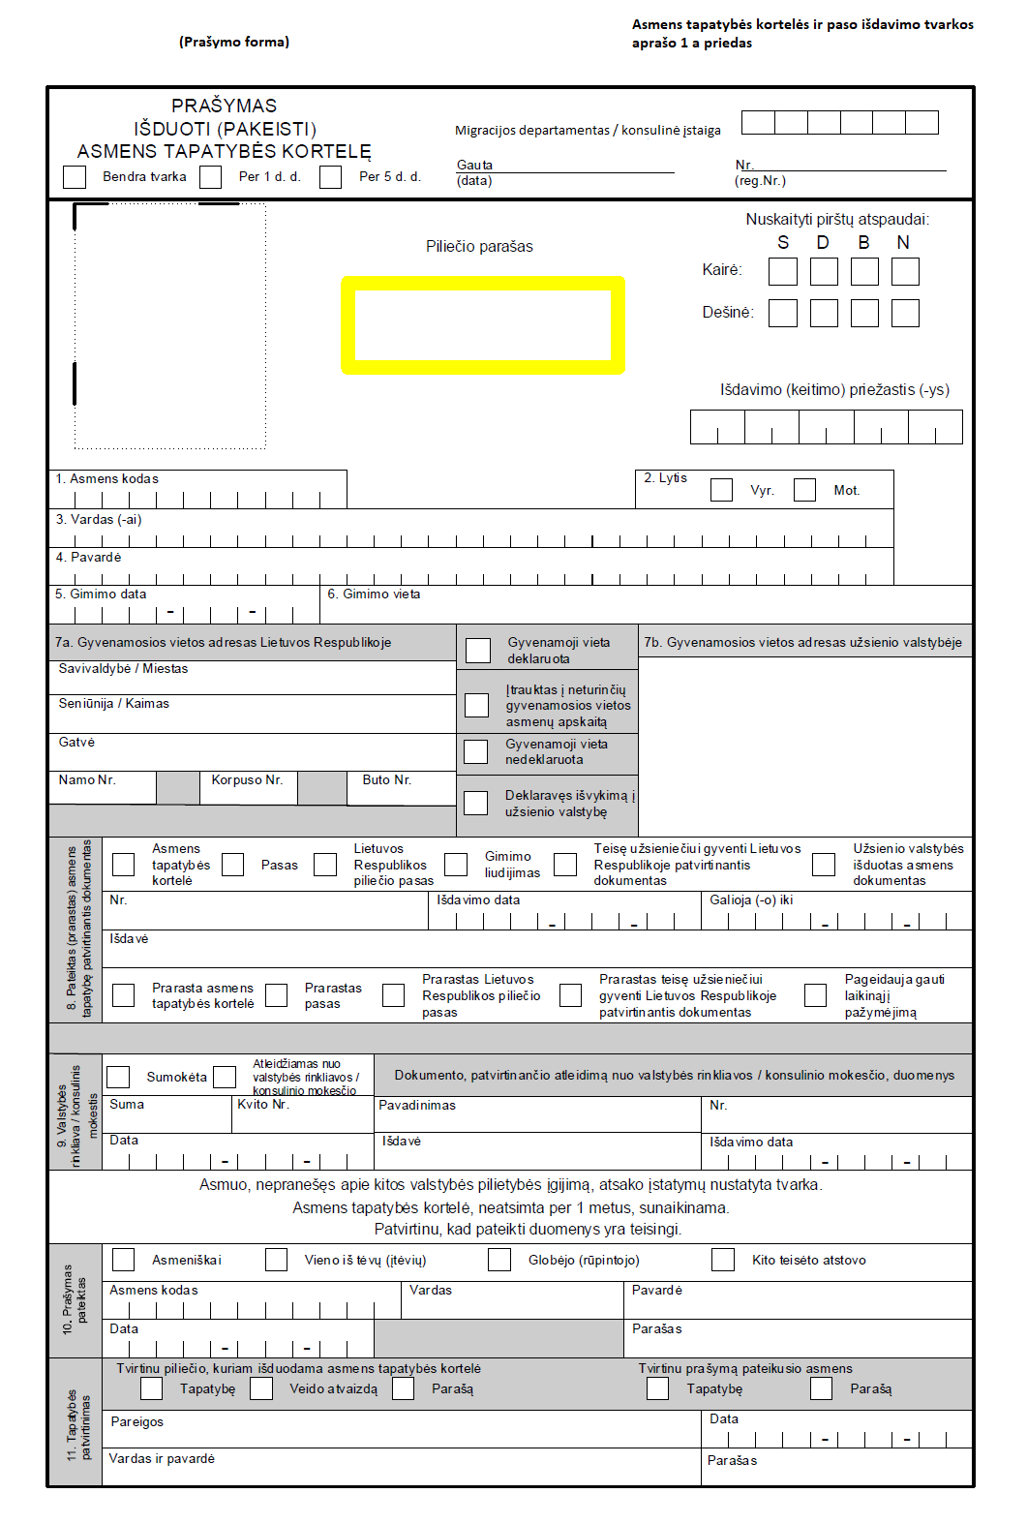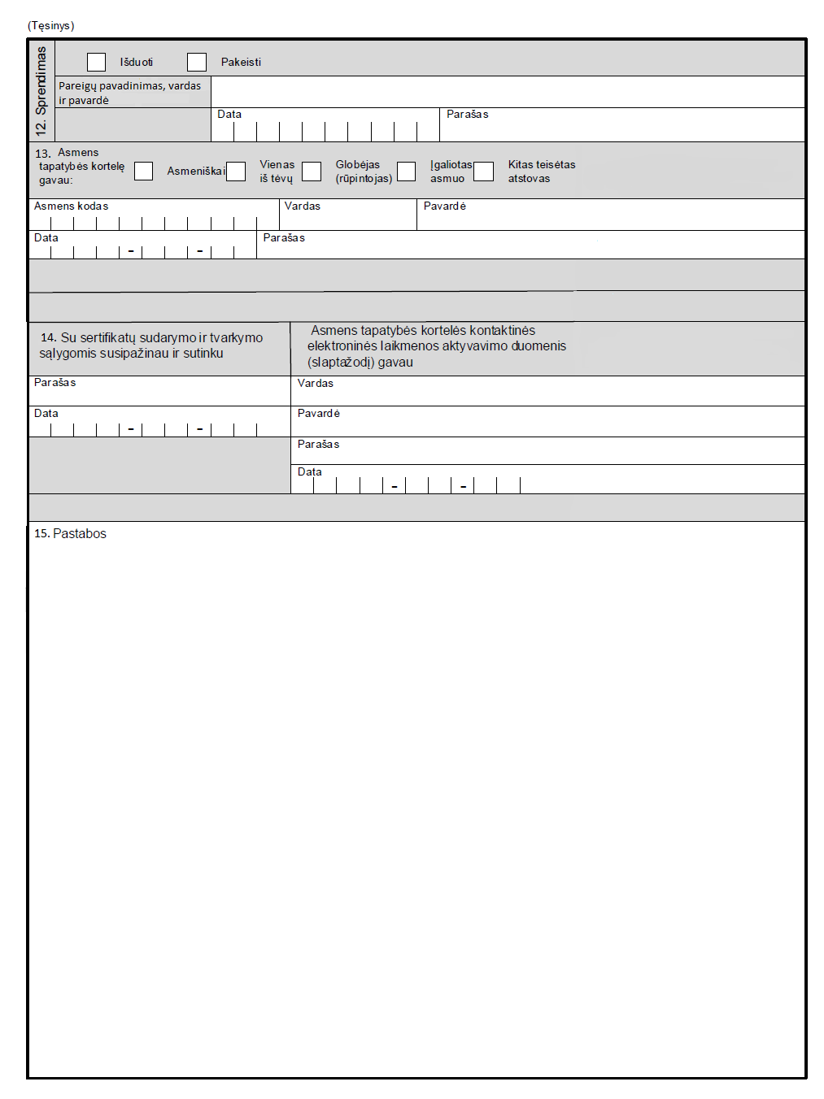

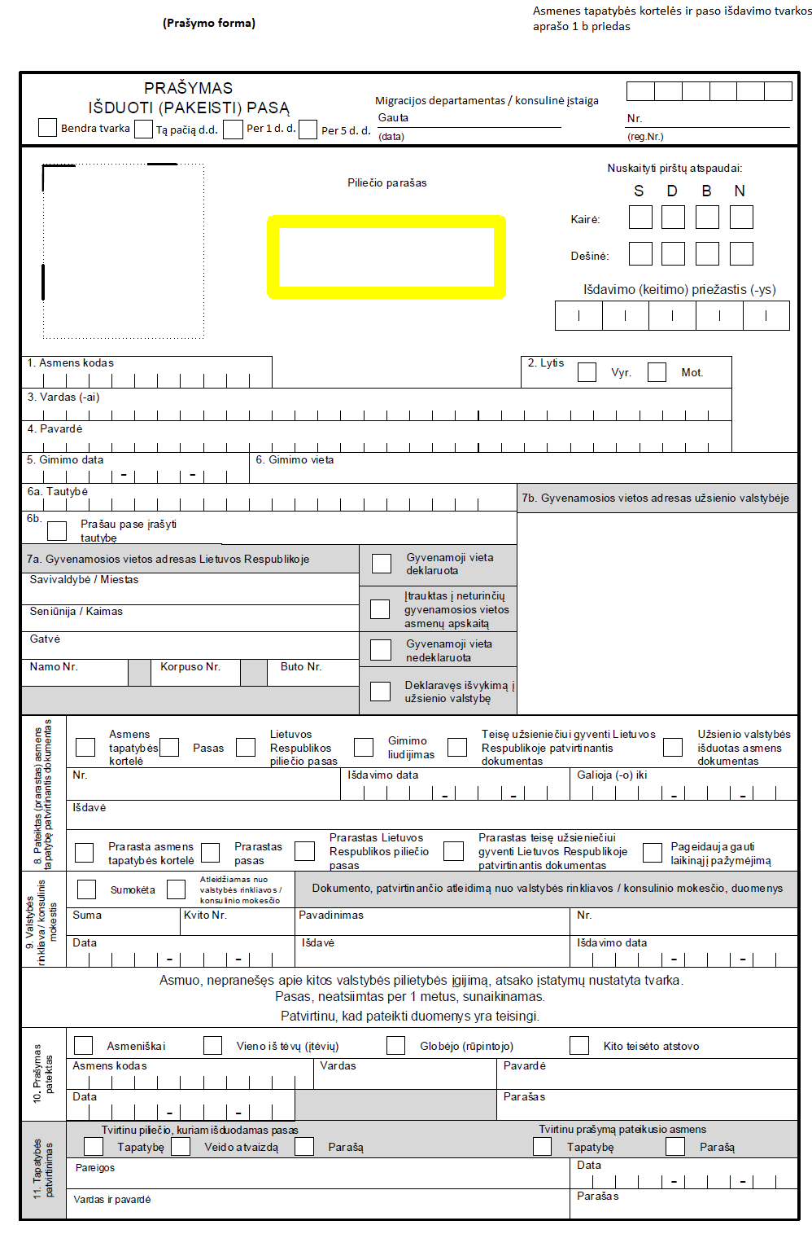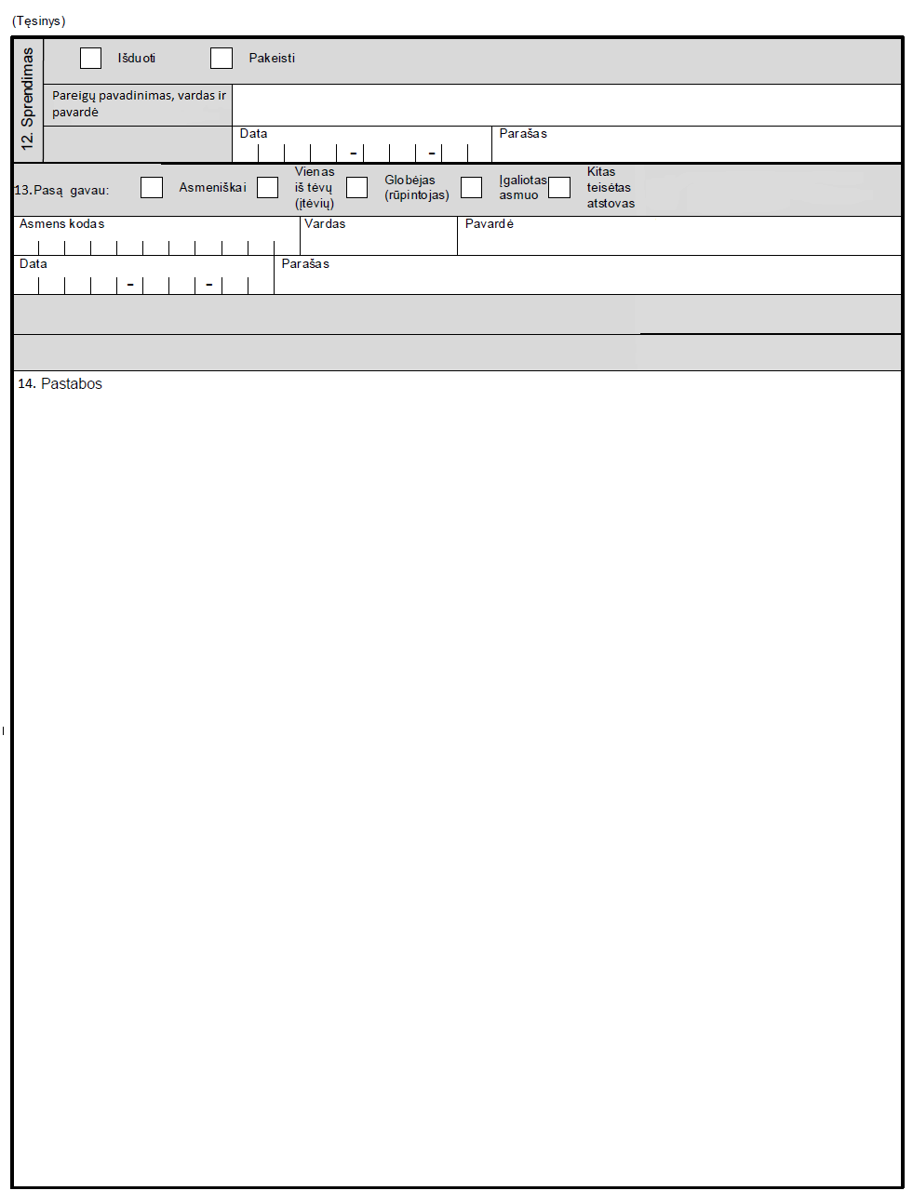

Asmens tapatybės kortelės ir paso
išdavimo tvarkos aprašo
4 priedas

DUOMENYS, PATEIKIAMI PRAŠYME IŠDUOTI AR PAKEISTI ASMENS TAPATYBĖS KORTELĘ, JEIGU NUO BIOMETRINIŲ DUOMENŲ NUSKAITYMO PRAĖJO NE DAUGIAU KAIP 6 MĖNESIAI

1. Asmens tapatybės kortelės išdavimo ar keitimo terminas – bendra tvarka per 1 mėnesį ar skubos tvarka per 5 darbo dienas.

2. Duomenys apie pasirinktą Migracijos departamento prie Lietuvos Respublikos vidaus reikalų ministerijos (toliau – Migracijos departamentas) skyrių, į kurį asmuo atvyks atsiimti asmens tapatybės kortelės.

3. Piliečio vardas (-ai), pavardė (-ės), lytis, gimimo data (metai, mėnuo, diena), gimimo valstybė ir vieta, asmens kodas, gyvenamosios vietos adresas, telefono numeris, elektroninio pašto adresas.

4. Jeigu prašymas pateikiamas ne asmeniškai – prašymą pateikiančio asmens (vieno iš tėvų (įtėvių), globėjo (rūpintojo), kito teisėto atstovo) vardas (-ai), pavardė (-ės), asmens kodas, gyvenamosios vietos adresas, telefono numeris, elektroninio pašto adresas.

5. Jeigu vaiko iki 16 metų prašymą pateikia vienas iš tėvų, jų statusas – tėvų įregistruota santuoka, tėvų neįregistruota santuoka, tėvų įregistruota ištuoka.

6. Žyma, ar pilietis pageidauja gauti asmens atpažinimo elektroninėje erdvėje sertifikatą ir kvalifikuoto elektroninio parašo sertifikatą, ir jeigu taip – žyma, kad pilietis susipažino ir sutinka su Asmens atpažinimo elektroninėje erdvėje sertifikato ir kvalifikuoto elektroninio parašo sertifikato sudarymo ir tvarkymo sąlygomis.

7. Asmens tapatybės kortelės išdavimo ar keitimo pagrindas:

7.1. pasikeitė vardas (-ai), pavardė (-ės);

7.2. pasikeitė lytis;

7.3. pasikeitė gimimo data;

7.4. tapo netinkamas naudoti;

7.5. yra netikslių įrašų;

7.6. kai to pageidaujama;

7.7. vietoj prarastos asmens tapatybės kortelės;

7.8. vietoj prarasto paso.

8. Duomenys apie valstybės rinkliavos sumokėjimą (suma, data).

9. Duomenys, ar pilietis atleidžiamas nuo valstybės rinkliavos už asmens tapatybės kortelės išdavimą ar keitimą (jeigu taip – nurodomas dokumento, patvirtinančio atleidimą nuo valstybės rinkliavos, pavadinimas, jo numeris, išdavimo data ir jį išdavusios įstaigos pavadinimas).

10. Sutikimas, kad asmens tapatybės kortelėje būtų naudojami Lietuvos Respublikos gyventojų registre esantys piliečio veido atvaizdas, pirštų atspaudai ir parašas.

11. Patvirtinimas, kad:

11.1. pateikti duomenys yra teisingi;

11.2. asmuo žino, kad asmens tapatybės kortelę turi atvykti asmeniškai atsiimti į Migracijos departamentą, ir jeigu neatsiims jos per vienus metus nuo išrašymo dienos, asmens tapatybės kortelė bus sunaikinta.

___________

Asmens tapatybės kortelės ir paso
išdavimo tvarkos aprašo
5 priedas

DUOMENYS, PATEIKIAMI PRAŠYME IŠDUOTI AR PAKEISTI PASĄ, JEIGU NUO BIOMETRINIŲ DUOMENŲ NUSKAITYMO PRAĖJO NE DAUGIAU KAIP 6 MĖNESIAI

1. Paso išdavimo ar keitimo terminas – bendra tvarka per 1 mėnesį ar skubos tvarka per 5 darbo dienas.

2. Duomenys apie pasirinktą Migracijos departamento prie Lietuvos Respublikos vidaus reikalų ministerijos (toliau – Migracijos departamentas) skyrių, į kurį asmuo atvyks atsiimti paso.

3. Piliečio vardas (-ai), pavardė (-ės), lytis, gimimo data (metai, mėnuo, diena), gimimo valstybė ir vieta, asmens kodas, gyvenamosios vietos adresas, telefono numeris, elektroninio pašto adresas.

4. Jeigu prašymas pateikiamas ne asmeniškai – prašymą pateikiančio asmens (vieno iš tėvų (įtėvių), globėjo (rūpintojo), kito teisėto atstovo) vardas (-ai), pavardė (-ės), asmens kodas, gyvenamosios vietos adresas, telefono numeris, elektroninio pašto adresas.

5. Jeigu vaiko iki 16 metų prašymą pateikia vienas iš tėvų, jų statusas – tėvų įregistruota santuoka, tėvų neįregistruota santuoka, tėvų įregistruota ištuoka.

6. Paso išdavimo ar keitimo pagrindas:

6.1. pasikeitė vardas (-ai), pavardė (-ės);

6.2. pasikeitė lytis;

6.3. pasikeitė gimimo data;

6.4. tapo netinkamas naudoti;

6.5. yra netikslių įrašų;

6.6. išnaudoti vizoms skirti lapai;

6.7. pasikeitė tautybė;

6.8. kai to pageidaujama;

6.9. vietoj prarastos asmens tapatybės kortelės;

6.10. vietoj prarasto paso.

7. Duomenys apie valstybės rinkliavos sumokėjimą (suma, data).

8. Duomenys, ar pilietis atleidžiamas nuo valstybės rinkliavos už paso išdavimą ar keitimą (jeigu taip – nurodomas dokumento, patvirtinančio atleidimą nuo valstybės rinkliavos, pavadinimas, jo numeris, išdavimo data ir jį išdavusios įstaigos pavadinimas).

9. Sutikimas, kad pase būtų naudojami Lietuvos Respublikos gyventojų registre esantys piliečio veido atvaizdas, pirštų atspaudai ir parašas.

10. Patvirtinimas, kad:

10.1. pateikti duomenys yra teisingi;

10.2. asmuo žino, kad pasą turi atvykti asmeniškai atsiimti į Migracijos departamentą, ir jeigu neatsiims jo per vienus metus nuo išrašymo dienos, pasas bus sunaikintas.

___________

Asmens tapatybės kortelės ir paso
išdavimo tvarkos aprašo
6 priedas

DUOMENYS, PATEIKIAMI PRANEŠIME APIE ASMENS TAPATYBĘ IR PILIETYBĘ PATVIRTINANČIO DOKUMENTO PRARADIMĄ

1. Duomenys apie Migracijos departamento prie Lietuvos Respublikos vidaus reikalų ministerijos (toliau – Migracijos departamentas) skyrių, kuriame buvo išduotas asmens tapatybę ir pilietybę patvirtinantis dokumentas (jeigu žinoma).

2. Piliečio vardas (-ai), pavardė (-ės), lytis, gimimo data (metai, mėnuo, diena), gimimo valstybė ir vieta, asmens kodas, gyvenamosios vietos adresas, telefono numeris, elektroninio pašto adresas.

3. Jeigu pranešimas pateikiamas ne asmeniškai – pranešimą pateikiančio asmens (vieno iš tėvų (įtėvių), globėjo (rūpintojo), kito teisėto atstovo) vardas (-ai), pavardė (-ės), asmens kodas, gyvenamosios vietos adresas, telefono numeris, elektroninio pašto adresas.

4. Prarasto dokumento pavadinimas, numeris, išdavimo ir galiojimo data, išdavusios įstaigos pavadinimas, jeigu šie duomenys žinomi.

5. Dokumento praradimo data ir aplinkybės.

6. Prašymas prarastą asmens tapatybę ir pilietybę patvirtinantį dokumentą paskelbti negaliojančiu.

7. Patvirtinimas, kad atsiradus prarastam asmens tapatybę ir pilietybę patvirtinančiam dokumentui, asmuo įsipareigoja nedelsdamas jį grąžinti Migracijos departamentui ar Lietuvos Respublikos konsulinei įstaigai.

____________

